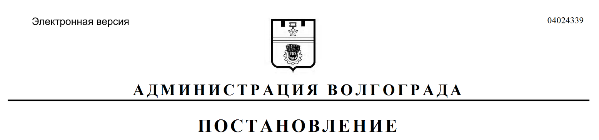
от 20.03.2020 № 256

О признании утратившими силу муниципальных правовых актов Волгограда

В соответствии с Федеральным законом от 06 октября 2003 г. № 131-ФЗ «Об общих принципах организации местного самоуправления в Российской Федерации», руководствуясь статьями 7, 39 Устава города-героя Волгограда, администрация Волгограда
ПОСТАНОВЛЯЕТ:
1. Признать утратившими силу постановления администрации Волгограда:
1.1. От 01 сентября 1998 г. № 1065 «Об организационных мероприятиях администрации Волгограда по конструктивному сотрудничеству с Волгоградским областным советом профсоюзов».
1.2. От 17 февраля 2004 г. № 154 «О создании управления инвестиций администрации Волгограда».
1.3. От 03 августа 2007 г. № 1825 «О мерах по улучшению условий и охраны труда на территории Волгограда».
1.4. От 12 апреля 2011 г. № 844 «Об утверждении структур территориальных структурных подразделений администрации Волгограда».
1.5. От 05 сентября 2011 г. № 2582 «Об утверждении структуры администрации Кировского района Волгограда».
1.6. От 14 ноября 2011 г. № 3523 «Об утверждении структур администрации Ворошиловского района Волгограда, администрации Дзержинского района Волгограда, внесении изменений в постановления главы Волгограда, администрации Волгограда».
1.7. От 11 апреля 2013 г. № 747 «Об утверждении структур администрации Центрального района Волгограда, администрации Краснооктябрьского района Волгограда, внесении изменений в постановление администрации Волгограда от 21 февраля 2012 г. № 421 «Об установлении предельной штатной численности работников администрации Волгограда, отраслевых (функциональных) и территориальных структурных подразделений администрации Волгограда».
1.8. От 03 сентября 2014 г. № 1117 «Об утверждении структуры и штатной численности администрации Центрального района Волгограда».
1.9. От 15 мая 2013 г. № 923 «Об утверждении структуры администрации Краснооктябрьского района Волгограда».
1.10. От 20 сентября 2013 г. № 1584 «Об утверждении структур администрации Краснооктябрьского района Волгограда, администрации Ворошиловского района Волгограда, администрации Советского района Волгограда».
1.11. От 31 октября 2013 г. № 1773 «Об утверждении структур администрации Краснооктябрьского района Волгограда, администрации Ворошиловского района Волгограда, администрации Советского района Волгограда».
1.12. От 14 ноября 2013 г. № 1852 «Об утверждении структуры администрации Краснооктябрьского района Волгограда».
1.13. От 28 мая 2012 г. № 1503 «Об утверждении структур администрации Ворошиловского района Волгограда, администрации Советского района Волгограда, внесении изменений в постановление администрации Волгограда
от 21 февраля 2012 г. № 421 «Об установлении предельной штатной численности работников администрации Волгограда, отраслевых (функциональных) и территориальных структурных подразделений администрации Волгограда».
2. Настоящее постановление вступает в силу со дня его официального опубликования.

Глава Волгограда В.В.Лихачев

